学生选课系统

软件需求说明书

班 级 信1604-2
姓 名 姚金亭
学 号 20163791

2019年 6 月 14 日
目录

1 引言 3
2 项目概述 4
2 系统运行环境 5
4 功能需求规格 6
5 性能需求 25

1 引言
1.1 编写目的
该文档是关于用户对于学生选课系统的功能和性能的要求, 重点描述了选课 系统的功能需求,是概要设计的重要输入。
本文档的预期读者是:
设计人员
开发人员
项目管理人员
测试人员
用户
1.2 范围
1. 待开发软件系统:基于 B/S结构的学生选课系统
2. 该软件主要的功能管理人员和学生及老师能够在不同的地方通过互联 网使用本系统进行选课管理。管理员负责对成绩、学生、教师、课程以 及班级信息的管理;学生则可以选课、查看成绩以及对个人信息维护; 教师可以公布成绩以及对个人信息维护。
1.3 定义
UML , Unified Modeling Language(统一建模语言 的缩写,是一个标准的建 模语言
1.4 参考资料
[1] UML 参考手册 . 长春长江软件有限公司内部文档
[2] 需求规格报告格式标准 . 长春长江软件有限公司软件过程化组织
[3] 学生选课条例 . 长春工业大学选课系统内部文档
2 项目概述
2.1 项目来源及背景
本项目是为某高校开发的学生选课系统。 随着网络的发展, 学生选课系统作 为目前高校必不可少的系统, 不但要脱离仅仅依赖用户手工的管理, 而且也要向 网络方向发展。特别是在计算机和网络高速发展的时代,使整个校园网甚至 Internet 上的用户都可访问本选课系统。所以传统的 C/S结构的已经不能满现在 学校的需求, 现在高学校采用的基本都是 B/S结构的学生选课系统。 这样才能方 便于高学校的管理。
本系统是基于 B/S结构开发的,采用 SQL Server作为后台的数据库,采用标 准 MVC 三层架构(JSP-JavaBean-Servlet 三层架构开发模式。这些组件可以进 行交互和重用, 提高了开发效率, 是目前比较流行的方式。 服务器端的数据库选 择了 Microsoft SQL Server 2000,网页的制作使用 Dreamweaver MX作为制作工 具。 因为上面的工具大都采用了可视化的编程界面, 减少了很多的代码编写, 因 此使用以上工具建立起来的开发环境,可以在最短的时间内完成系统开发。 在使用本系统时, 用户不需安装任何的客户端软件, 只要用户的机器上有 IE 浏览器就可以进行操作,所有的数据处理都是由服务器完成的。
2.2 用户特点
本系统的用户包括三类:管理人员、 学生和老师。 其中管理员是整个系统的 管理者,他要查看以及修改学生成绩,增加、删除查看学生、教师以及课程,还 有修改他们的信息等;教师可以给学生评分、公布成绩、接受 /不接受选课的学 生以及个人信息维护;学生可以选课、查看成绩以及对个人信息的维护。
2.3 项目目标
本项目设定的目标如下:
1. 系统能够提供友好的用户界面,使操作人员的工作量最大限度的减少;
2. 系统具有良好的运行效率,能够达到提高生产率的目的;
3. 系统应有良好的可扩充性,可以容易地加入其它系统的应有;
4. 平台的设计具有一定的超前性, 灵活性, 能够适应企业生常配置的变化;
5. 通过这个项目可以锻炼队伍,提高团队的开发能力和项目管理能力。 3 应用环境
由于本系统是基于 B/S模式开发的学生选课系统,本系统的中所有的数据都 是在服务器端进行的, 而客户端只是用来进行网页的浏览。 因此, 本系统中服务 器段的软硬件配置是非常重要的,下面是本系统对运行环境的要求。
3 系统运行环境
3.1 系统运行的网络环境
本系统采用 B/S结构开发,硬件配置主要包括客户端硬件和服务器端硬件的 选择。学生选课系统的硬件配置要根据用户对系统的稳定性要求、系统的容量、 系统的吞吐量,以及用户的维护水平来确定。
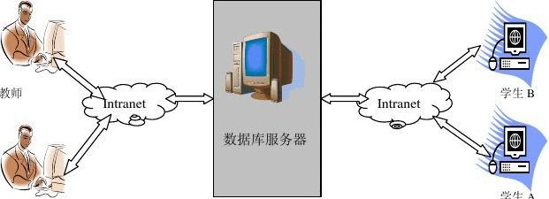
3.2系统运行的硬件环境
本系统的硬件环境如下:
客户端:普通 PC
CPU :P41.8G 以上
内存:256MB 以上
分辨率:推荐使用 1024*768像素
系统管理员
图 3.1 选课系统网络拓扑图
数据库服务器:
CPU:P42.0GHz
内存:1GB以上
硬盘:80GB以上
3.3系统运行的软件环境
本系统的软件环境如下:
操作系统:UNIX/Linux/Windows2000或以上版本
数据库:SQLServer2000
开发工具包:JDK Version1.4.2,Jbuilder 2006
4 功能需求规格
4.1角色定义
根据与用户的充分沟通,在考虑系统可行性的基础上,确定执行本系统并与本系统发生交互的用户和外部系统分别有学生,教师,管理人员和数据库。
4.1.1学生
学生角色主要是针对在校具有选课资格的大学生设定的,学生登录并取得合法权限后,就可以使用学生模块,它主要包括:学生登陆,个人信息维护,查询分数和选课4项子功能。
4.1.2教师
教师角色主要是针对在校具有上选课资格的教师设定的。教师首先进入登录页面,通过身份验证后进入教师页面,教师的功能包括选择学生、公布成绩。
4.1.3管理人员
管理人员是指系统功能的主要使用者,对学生选课系统进行相关设置,并进行系统维护的人员。
管理员维护界面,通过身份验证后进入管理员界面,管理员的功能包括学生维护、教师维护、课程维护、班级维护,还有注销。
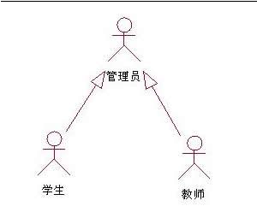
图4.1管理员角色关系用例图
4.1.4 数据库
数据库是一个与系统产生交互的外部系统,这个角色负责系统的数据查询、增加、删除和修改等操作。
4.2系统主用例图
学生选课系统是针对学校而开发的应用软件,主要功能是管理员在网上公布学生将要学习的课程,学生在课程列表中选择自己所要选修的课程,在老师接受选课后,学生跟随自己的老师上课,在考试后老师给学生评分并在校园网上公布成绩。管理员登录系统可以对系统进行管理,主要对学生、教师、课程和班级的基本信息进行维护;学生主要是选课和个人信息的管理;教师是选择学生和给学生评分。
根据需求分析,本系统应该具有4个大的功能模块,分别为登录模块、管理员模块、学生模块、教师模块。系统的主用例图如图4.2所示。
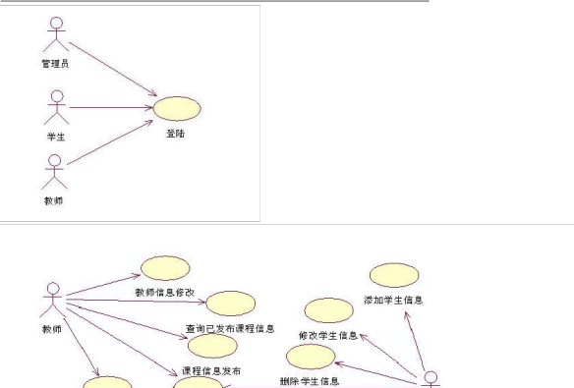
图4.2 系统的主用例图
4.3登录模块
该模块包括管理员,老师,学生登录及主界面的设计。每一个系统用户拥有事先分配好的用户名和密码,不同类型的用户只能访问各自工作领域内的相关页
面。登录模块用例图如图4.3所示。
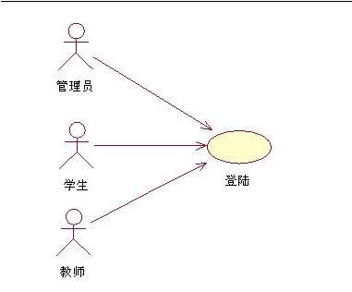
图4.3 登录模块用例图
4.3.1学生登录
名称:学生登录
描述:登录进入学生模块
执行者:学生
前置条件:
后置条件:登录后可选修课程、修改个人信息、查看学分等操作活动的基本过程:
1、输入用户名、密码
2、点击登录按钮
3、显示登录成功信息
4、用例结束
4.3.2教师登录
名称:教师登录
描述:登录进入教师模块
执行者:教师
前置条件:
后置条件:登录后可选择学生、公布成绩等操作
活动的基本过程:
1、输入用户名、密码
2、点击登录按钮
3、显示登录成功信息
4、用例结束
4.3.3管理员登录
名称:管理员登录
描述:登录进入管理员模块
执行者:管理员
前置条件:
后置条件:登录后学生维护、教师维护、课程维护、班级维护等操作
活动的基本过程:
1、输入用户名、密码
2、点击登录按钮
3、显示登录成功信息
4、用例结束
4.4 管理员模块
管理员模块,通过身份验证后进入管理员界面。管理员功能包括学生维护、教师维护、课程维护、班级维护等。
·学生维护:新增、更改、删除学生。
·教师维护:新增、更改、删除教师。
·课程维护:新增、更改、删除课程。
·班级维护:新增、更改、删除班级。
管理员模块用例图如图4.4所示。
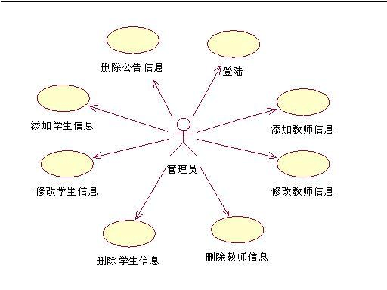
图4.4 管理员模块用例图
4.4.1学生维护
1、添加学生信息
名称:学生维护
描述:添加学生信息操作
执行者:管理员
前置条件:管理员已经登录
后置条件:对学生信息进行增加的操作
活动的基本过程:
1、管理员登陆成功以后进入学生信息维护的特定界面
2、单击“新增”进入了新增学生页面,添加学生姓名、密码、学生
所在系、性别、籍贯录入学生信息表
3、在数据库中添加相应的学生信息
4、用例结束
2、修改学生信息
名称:学生维护
描述:学生信息维护是指修改学生操作
执行者:管理员
前置条件:管理员已经登录
后置条件:对学生信息修改的操作
活动的基本过程:
1、管理员登陆成功以后进入学生信息维护的特定界面
2、单击“修改”对学生的个人信息进行修改,可以对学生的姓名、
密码、学生所在系、性别、籍贯进行修改
3、在数据库中修改相应的学生信息
4、用例结束
3、删除学生信息
名称:学生维护
描述:学生信息维护是指删除学生操作
执行者:管理员
前置条件:管理员已经登录
后置条件:对学生信息进行删除操作
活动的基本过程:
1、管理员登陆成功以后进入学生信息维护的特定界面
2、单击“删除”对学生的个人信息进行删除操作,找到满足条件要
删除的记录。
3、在数据库中删除相应的学生信息
4、用例结束
4.4.2教师维护
1、添加教师信息
名称:教师维护
描述:教师信息维护是指添加教师信息操作
执行者:管理员
前置条件:管理员已经登录
后置条件:对教师信息进行增加的操作
活动的基本过程:
1、管理员登陆成功以后进入教师信息维护的特定界面
2、单击“新增”进入了新增教师页面,添加教师姓名、密码、教师职
称、教师编号等录入教师信息表
3、在数据库中添加相应的教师信息
4、用例结束
2、修改教师信息
名称:教师维护
描述:教师信息维护是指修改教师信息操作
执行者:管理员
前置条件:管理员已经登录
后置条件:对教师信息进行修改的操作
活动的基本过程:
1、管理员登陆成功以后进入教师信息维护的特定界面
2、单击“修改”对教师的个人信息进行修改,可以对教师的姓名、密
码、教师职称、教师编号等进行修改
3、在数据库中修改相应的教师信息
4、用例结束
3、删除教师信息
名称:教师维护
描述:教师信息维护是删除教师信息操作
执行者:管理员
前置条件:管理员已经登录
后置条件:对教师信息进行删除的操作
活动的基本过程:
1、管理员登陆成功以后进入教师信息维护的特定界面
2、单击“删除”对教师的个人信息进行删除,删除本条记录。
3、在数据库中删除相应的教师信息
4、用例结束
4.4.3 课程维护
1、添加课程
名称:课程维护
描述:课程信息维护是指添加课程操作
执行者:管理员
前置条件:管理员已经登录
后置条件:对课程信息进行增加的操作
活动的基本过程:
1.管理员登陆成功以后进入课程信息维护的特定界面
2.单击“新增”进入了新增课程页面,添加课程编号、课程名、学分、
预选课程、所属部门等录入课程信息表
3.在数据库中添加相应的课程信息
4.用例结束
2、修改课程
名称:课程维护
描述:课程信息维护是指修改课程操作
执行者:管理员
前置条件:管理员已经登录
后置条件:对课程信息进行修改的操作
活动的基本过程:
1、管理员登陆成功以后进入课程信息维护的特定界面
2、单击“修改”对课程的信息进行修改,可以对课程编号、课程名、
学分、预选课程、所属部门等进行修改
3、在数据库中修改相应的课程信息
4、用例结束
3、删除课程
名称:课程维护
描述:课程信息维护是指删除课程操作
执行者:管理员
前置条件:管理员已经登录
后置条件:对课程信息进行删除的操作
活动的基本过程:
1、管理员登陆成功以后进入课程信息维护的特定界面
2、单击“删除”对课程的信息进行删除,找到满足条件的记录
3、在数据库中删除相应的课程信息
4、用例结束
4.4.4 班级维护
1、添加班级
名称:班级维护
描述:对所有上课班级的信息进行增加的操作
执行者:管理员
前置条件:管理员已经登录
后置条件:对班级信息进行增加的操作
活动的基本过程:
1、管理员登陆成功以后进入班级信息维护的特定界面
2、单击“新增”进入了新增班级页面,添加班级编号、教师号、课程
号、教室号、上课时间等录入课程信息表
3、在数据库中添加相应的班级信息
4、用例结束
2、修改班级
名称:班级维护
描述:对所有上课班级的信息进行修改的操作
执行者:管理员
前置条件:管理员已经登录
后置条件:对班级信息进行修改的操作
活动的基本过程:
1、管理员登陆成功以后进入班级信息维护的特定界面
2、单击“修改”对班级的信息进行修改,可以对班级编号、教师号、
课程号、教室号、上课时间等进行修改
3、在数据库中修改相应的班级信息
4、用例结束
3、删除班级
名称:班级维护
描述:对所有上课班级的信息进行删除的操作
执行者:管理员
前置条件:管理员已经登录
后置条件:对班级信息进行删除的操作
活动的基本过程:
1、管理员登陆成功以后进入班级信息维护的特定界面
2、单击“删除”对某班级信息进行删除,删除本条记录。
3、在数据库中删除相应的班级信息
4、用例结束
4.5 学生模块
学生模块的主要功能主要是针对学生设定的,取得登录的合法权限后,就可以使用该模块,它主要包括学生登陆,个人信息维护,查询分数和选课4项子功能。
学生模块用例图如图4.5所示。
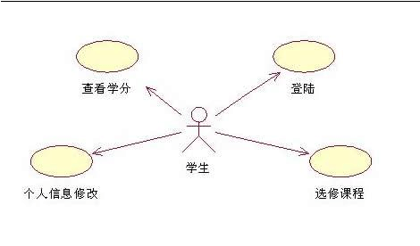
图4.5学生模块用例图
4.5.1选修课程
名称:选修课程
描述:单击“选修课程”就可以选择自己将要学习的课程了,并等教师
接受
执行者:学生
前置条件:学生已经登录
后置条件:当学生注册所要选修的课程后单击“注册”就可以等待老师
的接受了
活动的基本过程:
1、学生登陆成功以后进入选修课程的特定界面
2、当学生注册所要选修的课程后单击“注册”就可以等待老师的接受
了
3、注册后学生单击“返回”就会回到学生登录页面。
4、用例结束
4.5.2个人信息修改
名称:个人信息修改
描述:单击“个人信息修改”就可以对自己密码、电话、E-mail信息进行修改
执行者:学生
前置条件:学生已经登录
后置条件:学生登录首页单击“更改个人信息”就可以对自己密码、电话、E-mail信息进行修改
活动的基本过程:
1、学生登陆成功以后进入个人信息修改的特定界面
2、学生就可以对自己密码、电话、E-mail信息进行修改,单击“提交”就可以更新数据库
3、修改后学生单击“返回”就会回到学生登录页面。
4、用例结束
4.5.3查看学分
名称:查看学分
描述:单击“查看学分”就可以对自己的成绩进行查询
执行者:学生
前置条件:学生已经登录
后置条件:学生登录首页单击“查看学分”,就可以看到学生编号、班级编号、是否被接受、成绩等信息
活动的基本过程:
1、学生登陆成功以后进入查看学分的特定界面
2、单击“查看学分”,就可以看到学生编号、班级编号、是否被接受、
成绩等信息
3、查看后学生单击“返回”就会回到学生登录页面。
4、用例结束
4.6 教师模块
教师模块,用于教师管理操作的界面,包括选择学生、公布成绩。
教师选择学生:显示登录教师所教的所有课程列表,显示要选择某课程的所有学生,可以对学生进行接受操作。
教师成绩公布:显示登录教师所教的所有课程列表,显示上某课程的所有学生,可以对学生评分。
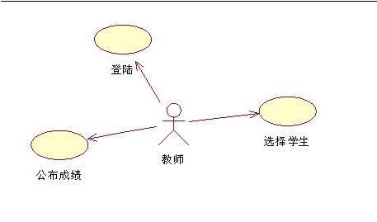
4.6.1选择学生
名称:选择学生
描述:显示登录教师所教的所有课程列表,显示要选择某课程的所有学
生,可以对学生进行接受操作。
执行者:教师
前置条件:教师已经登录
后置条件:教师登录首页单击“选择学生”,就可以看到教师所教的所有
课程列表,显示要选择某课程的所有学生,可以对学生进行接受操作
活动的基本过程:
1、教师登陆成功以后进入选择学生的特定界面
2、单击“选择学生”,就可以教师所教的所有课程列表
3、显示教师要选择某课程的所有学生,可以对学生进行接受操作
4、用例结束
4.6.2成绩公布
名称:成绩公布
描述:显示登录教师所教的所有课程列表,显示上某课程的所有学生,可以对学生评分。
执行者:教师
前置条件:教师已经登录
后置条件:教师登录首页单击“成绩公布”,就可以看到教师所教的课程列表,显示要某课程的所有学生成绩信息
活动的基本过程:
1、教师登陆成功以后进入成绩公布的特定界面
2、单击“成绩公布”,就可以看到教师所教的所有课程列表
3、选择某一课程,将显示本课程的所有学生成绩信息
4、用例结束
5 性能需求
根据用户对本系统的要求,确定系统在响应时间、可靠性、安全性等方面有较高的性能要求。
5.1界面需求
系统的界面要求如下。
1页面内容:主题突出、操作方便、术语和行文格式统一、规范、明确。每一个系统用户拥有事先分配好的用户名和密码,不同类型的用户只能访问各自工作领域内的相关页面。
2页面结构摆放合理,方便用户使用。
3技术环境:页面大小适中,控制字体和版面布局
5.2响应时间需求
无论何种用户登录,进行任何操作的时候,系统应该及时地进行反应,反应的时间在5秒以内。系统应该及时地进行反应,反应的时间在5秒以内。系统应能检测出各种非正常情况,如与设备的通信中断,无法连接数据库服务器等,以避免出现长时间等待甚至无响应。
5.3可靠性需求
本系统是在Internet上进行管理的,主要的系统数据都要通过Internet在客户机和服务器之间进行传输,这样就很难保证系统信息不会遭到恶意的破坏,这就需要我们要尽量的对数据进行加密保护。另一方面,本系统是一个管理系统,这就有管理员和普通用户的区分,这也需要我们在系统中对不同人员的使用权限进行区分,不同的使用人员所能访问的页面是不同的。这两方面就保证了系统的可靠性。
学生选取课系统软件需求说明书 5.4 开放性需求 系统应具有较强的灵活性，以适应将来功能扩展的需求。 5.5 可扩展性需求 一个系统在被使用了一段时间后，使用者都会对系统提出很多的改进意见， 这就要求我们编写的系统要有很好的可扩展性。本系统由于是采用B/S标准编写 的， 所有当用户提出改进意见后， 编程人员只需要在服务器端把相应的程序改写， 就会改变系统中相应部分的功能。所以本系统有很好的可扩展性。 5.6 系统安全需求 系统有严格的权限管理功能，各功能模块需要相应的权限方能进入。系统需 能够防止各类误操作可能造成的数据丢失，破坏。防止不法用户盗取重要信息。 6 产品提交 提交产品为： 1）应用系统软件包； 2）数据库初始数据； 3）系统开发过程文档； 4）系统使用、维护说明文档。 提交方式为 CD 介质。 7 实现约束 系统的实现约束如下： 1. 2. 3. 操作系统为 Windows2000； 开发平台为 JBuilder2006； 数据库为 SQL Server2000； 第 19 页

